Каталки и качалки
Артикул | Товар | Фотография | Цена
НИ621543 | Жирафик A201 | 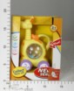 | 133.58 руб.  Категория*: 4 | Цена за штуку
У438 | Автомобиль-каталка №1 У438 (4шт) | 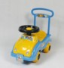 | 495.72 руб.  Категория*: 3 | Цена за штуку
НПМ635 | Каталка Крутышка 635 | 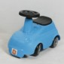 | 518.00 руб.  Категория*: 3 | Цена за штуку
У431 | Автомобиль-каталка (3шт.) У431 | 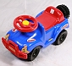 | 714.00 руб.  Категория*: 3 | Цена за штуку
У440 | Автомобиль-каталка Полиция (музык.руль) У440 | 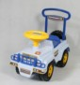 | 775.20 руб.  Категория*: 3 | Цена за штуку
КН281К | Качалка Лошадь коричневая мягк.281-2008 | 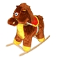 | 846.30 руб.  Категория*: 3 | Цена за штуку
КН281Г | Качалка Лошадь голубая мягк.281-2008 | 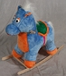 | 846.30 руб.  Категория*: 3 | Цена за штуку
КН281СИР | Качалка Лошадь сиреневая мягк.284-2008 | 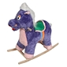 | 846.30 руб.  Категория*: 3 | Цена за штуку
КН281СН | Качалка Лошадь синяя мягк.281-2008 | 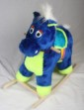 | 846.30 руб.  Категория*: 3 | Цена за штуку
КН281Р | Качалка Лошадь розовая мягк.281-2008 | 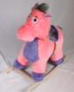 | 846.30 руб.  Категория*: 3 | Цена за штуку
КН285 | Качалка Зебра мягк.285-2008 | 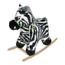 | 878.85 руб.  Категория*: 3 | Цена за штуку
КН282К | Качалка Медведь коричневый мягк.282-2008 | 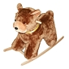 | 878.85 руб.  Категория*: 3 | Цена за штуку
КН282Р | Качалка Медведь розовый мягк.282-2008 | 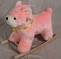 | 878.85 руб.  Категория*: 3 | Цена за штуку
КН282П | Качалка Медведь Панда мягк.282-2008 | 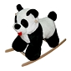 | 878.85 руб.  Категория*: 3 | Цена за штуку
ОР0375 | Каталка-Ямаха 0375 (1шт) | 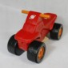 | 892.61 руб.  Категория*: 3 | Цена за штуку
ПЛ9226 | Каталка-автомобиль гоночный Трек №2 | 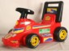 | 926.09 руб.  Категория*: 3 | Цена за штуку
КН288 | Качалка Утка мягк.288-2009 | 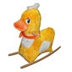 | 927.68 руб.  Категория*: 3 | Цена за штуку
КН286КБ | Качалка Корова-пятнистая (коричне-белые) мягк.286-2008 | 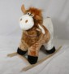 | 927.68 руб.  Категория*: 3 | Цена за штуку
КН291К | Качалка Собака-Весельчак коричн.мягк.291-2009 | 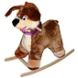 | 935.81 руб.  Категория*: 3 | Цена за штуку
КН291Д | Качалка Собака-Весельчак Далматинец мягк.291-2009 | 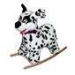 | 935.81 руб.  Категория*: 3 | Цена за штуку
КН293 | Качалка Ослик мягк.293-2010 | 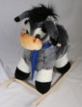 | 943.95 руб.  Категория*: 3 | Цена за штуку
КН297 | Качалка Лиса мягк.297-2011 | 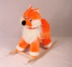 | 943.95 руб.  Категория*: 3 | Цена за штуку
КН300ЖЛ | Качалка Лев желтый мягк.300-2012 | 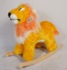 | 943.95 руб.  Категория*: 3 | Цена за штуку
КН300К | Качалка Лев коричневый мягк.300-2012 | 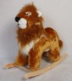 | 943.95 руб.  Категория*: 3 | Цена за штуку
ОР0931 | Каталка-Беби-Трактор 0931 (1шт) | 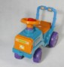 | 947.46 руб.  Категория*: 3 | Цена за штуку
ОР0105 | Каталка-Джипик 0105 (1шт) | 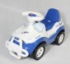 | 947.46 руб.  Категория*: 3 | Цена за штуку
ПЛ7994 | Каталка-автомобиль спорт.Вихрь (1шт.) | 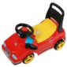 | 970.52 руб.  Категория*: 3 | Цена за штуку
ПЛ7987 | Каталка-автомобиль гоночный Трек | 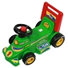 | 970.52 руб.  Категория*: 3 | Цена за штуку
КН284СР | Качалка Слон серый мягк.284-2008 | 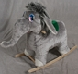 | 976.50 руб.  Категория*: 3 | Цена за штуку
КН284Р | Качалка Слон розовый мягк.284-2008 | 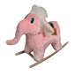 | 976.50 руб.  Категория*: 3 | Цена за штуку
Артикул | Товар | Фотография | Цена
КН284К | Качалка Слон коричневый мягк.284-2008 | 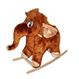 | 976.50 руб.  Категория*: 3 | Цена за штуку
КН284Б | Качалка Слон бирюзов.мягк.284-2008 | 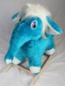 | 976.50 руб.  Категория*: 3 | Цена за штуку
КН292Г | Качалка Зайчик голубой мягк.292-2010 | 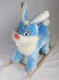 | 976.50 руб.  Категория*: 3 | Цена за штуку
КН292С | Качалка Зайчик серый мягк.292-2010 | 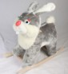 | 976.50 руб.  Категория*: 3 | Цена за штуку
КН292Ф | Качалка Зайчик фиолетовый мягк.292-2010 | 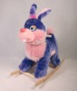 | 976.50 руб.  Категория*: 3 | Цена за штуку
КН292СИР | Качалка Зайчик сиреневый мягк.292-2010 | 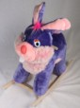 | 976.50 руб.  Категория*: 3 | Цена за штуку
КН292КР | Качалка Зайчик красный мягк.292-2010 | 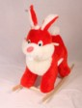 | 976.50 руб.  Категория*: 3 | Цена за штуку
КН292СН | Качалка Зайчик синий мягк.292-2010 | 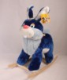 | 976.50 руб.  Категория*: 3 | Цена за штуку
НПМ431002-1 | Толокар Квадроцикл (розовый) 431002/1 | 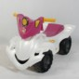 | 980.00 руб.  Категория*: 3 | Цена за штуку
НПМ431002-2 | Толокар Квадроцикл (перл.) 431002/2 | 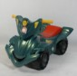 | 980.00 руб.  Категория*: 3 | Цена за штуку
НПМ431002 | Толокар Квадроцикл (красный) 431002 | 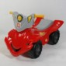 | 980.00 руб.  Категория*: 3 | Цена за штуку
ПЛ9202 | Каталка-автомобиль Кабриолет №2 9202 | 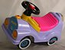 | 990.44 руб.  Категория*: 3 | Цена за штуку
ОР0174 | Каталка-Луноходик 0174 (1шт) | 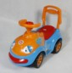 | 997.61 руб.  Категория*: 3 | Цена за штуку
ОР0788 | Каталка-Ямаха с ручкой 0788 (1шт) | 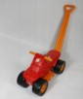 | 1001.07 руб.  Категория*: 3 | Цена за штуку
ОР0198 | Каталка-Дракоша 0198 (1шт) | 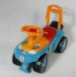 | 1001.21 руб.  Категория*: 3 | Цена за штуку
НП603-1 | Каталка Tolocar машина умные животные 603 |  | 1008.42 руб.  Категория*: 4 | Цена за штуку
КН296КОР | Качалка Мамонт коричневый мягк.296-2010 | 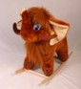 | 1009.05 руб.  Категория*: 3 | Цена за штуку
КН296КР | Качалка Мамонт красный мягк.296-2010 | 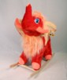 | 1009.05 руб.  Категория*: 3 | Цена за штуку
КН296СН | Качалка Мамонт синий мягк.296-2010 | 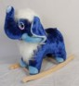 | 1009.05 руб.  Категория*: 3 | Цена за штуку
КН296С | Качалка Мамонт серый мягк.296-2010 | 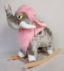 | 1009.05 руб.  Категория*: 3 | Цена за штуку
КН296СИР | Качалка Мамонт сиреневый мягк.296-2010 | 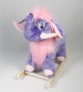 | 1009.05 руб.  Категория*: 3 | Цена за штуку
ПЛ9233 | Каталка-автомобиль Вихрь №2 | 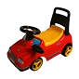 | 1021.02 руб.  Категория*: 3 | Цена за штуку
НП606 | Каталка Tolocar джип виллис 606 |  | 1023.54 руб.  Категория*: 4 | Цена за штуку
Х35385 | Каталка с животными на капоте, арт.1669 | 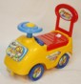 | 1026.41 руб.  Категория*: 4 | Цена за штуку
КН283 | Качалка Жираф мягк.283-2008 | 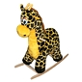 | 1033.46 руб.  Категория*: 3 | Цена за штуку
ПЛ7963 | Каталка-автомобиль Кабриолет7963 | 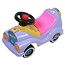 | 1039.43 руб.  Категория*: 3 | Цена за штуку
КН289 | Качалка Дракончик мягк.289-2009 | 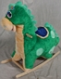 | 1041.60 руб.  Категория*: 3 | Цена за штуку
ПЛ8816 | Каталка-пони Соня | 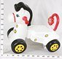 | 1078.79 руб.  Категория*: 3 | Цена за штуку
НП608 | Каталка Tolocar джип вранглер 608 |  | 1088.70 руб.  Категория*: 4 | Цена за штуку
КН295 | Качалка Пчелка мягк.295-2010 | 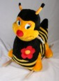 | 1090.43 руб.  Категория*: 3 | Цена за штуку
Артикул | Товар | Фотография | Цена
Х13569 | Каталка- Веселое такси 1362 | 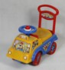 | 1093.20 руб.  Категория*: 4 | Цена за штуку
ПЛ8427 | Мотоцикл Молто-кросс 8427 | 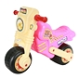 | 1122.11 руб.  Категория*: 3 | Цена за штуку
Т51749 | 1 toy Каталка Ну Погоди! грузовик,с ящик.под сид.с пищ.цв.кор.49*21.5*26см.Т51749 | 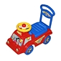 | 1125.60 руб.  Категория*: 4 | Цена за штуку
КН294 | Качалка Верблюд мягк.294-2010 | 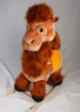 | 1139.25 руб.  Категория*: 3 | Цена за штуку
МБ550 | Качалка Зебра | 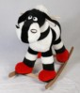 | 1185.00 руб.  Категория*: 3 | Цена за штуку
ПЛ8793 | Каталка-жираф Джерри | 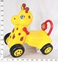 | 1189.36 руб.  Категория*: 3 | Цена за штуку
ПЛ8823 | Каталка-олененок Бэмби | 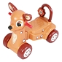 | 1189.36 руб.  Категория*: 3 | Цена за штуку
ОР0419 | Каталка Ориончик 0419 (1шт) | 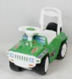 | 1216.20 руб.  Категория*: 3 | Цена за штуку
ОР160-1 | Каталка Спорт-кар арт.160 (1шт) | 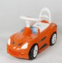 | 1216.20 руб.  Категория*: 3 | Цена за штуку
ПЛ42231 | Каталка-автомобиль Полиция со звуковым сигналом 42231 | 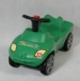 | 1255.80 руб.  Категория*: 3 | Цена за штуку
ПЛ42255 | Каталка-автомобиль Пожарная команда со звуковым сигналом 42255 | 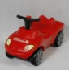 | 1255.80 руб.  Категория*: 3 | Цена за штуку
КН329 | Кресло Пчелка 329-2009 | 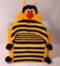 | 1317.50 руб.  Категория*: 3 | Цена за штуку
КН325 | Кресло Лягушонок 325-2009 |  | 1317.50 руб.  Категория*: 3 | Цена за штуку
КН331 | Кресло Слоненок 331-2009 | 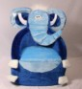 | 1317.50 руб.  Категория*: 3 | Цена за штуку
КН326 | Кресло Дюймовочка 326-2009 | 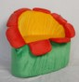 | 1317.50 руб.  Категория*: 3 | Цена за штуку
КН330 | Кресло Заяц 330-2009 | 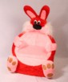 | 1317.50 руб.  Категория*: 3 | Цена за штуку
КН332 | Кресло Медвежонок 332-2009 | 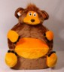 | 1317.50 руб.  Категория*: 3 | Цена за штуку
КН327 | Кресло Самолет 327-2009 |  | 1317.50 руб.  Категория*: 3 | Цена за штуку
КН333 | Кресло Дракоша 333-2011 | 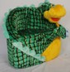 | 1317.50 руб.  Категория*: 3 | Цена за штуку
ПЛ8557 | Мотоцикл Молто-кросс со звук.сигналом 8557 | 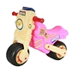 | 1342.15 руб.  Категория*: 3 | Цена за штуку
МБ710 | Кресло-качалка Панда |  | 1455.00 руб.  Категория*: 3 | Цена за штуку
МБ525 | Кресло-качалка конь | 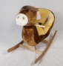 | 1470.00 руб.  Категория*: 3 | Цена за штуку
МБ524 | Кресло-качалка осел | 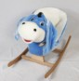 | 1470.00 руб.  Категория*: 3 | Цена за штуку
МБ567 | Кресло-качалка Бегемот | 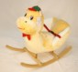 | 1470.00 руб.  Категория*: 3 | Цена за штуку
МБ709 | Кресло-качалка заяц |  | 1485.00 руб.  Категория*: 3 | Цена за штуку
МБ707 | Кресло-качалка ПУДЕЛЬ |  | 1485.00 руб.  Категория*: 3 | Цена за штуку
МБ708 | Кресло-качалка ПУДЕЛЬ нов/мех |  | 1485.00 руб.  Категория*: 3 | Цена за штуку
МБ530 | Кресло-качалка Смурфик | 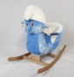 | 1492.50 руб.  Категория*: 3 | Цена за штуку
МБ503 | Кресло-качалка собака Рекс | 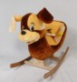 | 1492.50 руб.  Категория*: 3 | Цена за штуку
МБ527 | Кресло-качалка Смурф папа | 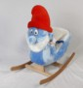 | 1575.00 руб.  Категория*: 3 | Цена за штуку
Артикул | Товар | Фотография | Цена
ОР0856 | Каталка Ориончик с ручкой 0856 (1шт) | 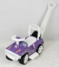 | 1610.72 руб.  Категория*: 3 | Цена за штуку
ПЛ6300 | Джип-каталка Викинг многофункц.№2 | 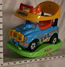 | 1777.09 руб.  Категория*: 3 | Цена за штуку
ПЛ6324 | Автомобиль-каталка Пикап многофункц.-№2 | 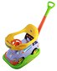 | 1900.70 руб.  Категория*: 3 | Цена за штуку
НИ61054 | Лошадка-качалка 78 см, мелодия, звук галлоп., открвы.рот, машет хвостом 61054 | 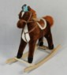 | 2262.08 руб.  Категория*: 4 | Цена за штуку
НП3668HD | Каталка машина со зверюшками со звуком с управляющей ручкой |  | 2809.86 руб.  Категория*: 4 | Цена за штуку

